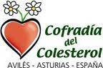
Cofradía del Colesterol
XII Premios "HDL Colesterol bueno" 2011
Avilés, 22 de octubre de 2011

El Jurado de los Premios que la Cofradía del Colesterol, reunido en Avilés el 24 de Junio de 2.011, bajo la Presidencia del Profesor .D. Miguel Pocoví Mieras, Catedrático de Bioquímica y Biología Molecular ,Secretario de la Fundación Grande Covián y del Director de los Premios, Dr. D. Marcos Barrientos Santos, Director de la Clínica Covadonga, acuerda otorgar los galardones “H.D.L. Colesterol bueno” al Dr. D. Juan Tamargo Menéndez, por sus inestimables aportaciones científicas en el campo de la farmacología y en especial la cardiovascular; a D. Luis del Olmo, periodista radiofónico, por su importantísima labor divulgadora a través de la radio de los temas relacionados con la salud y los buenos hábitos alimenticios. Los premios “Mandiles de la Cofradía” se conceden a D.Alberto Del Río Legazpi, escritor y periodista ,por su defensa y promoción de Avilés y en especial de su patrimonio histórico, y a D. José Antonio Alonso González, restaurador gastronómico, por sus habilidades culinarias y pedagógicas, y su colaboración con nuestra Cofradía. El premio “A toda una vida” al Dr. en Psiquiatría D. José Estevez Bravo, por su contribución a la salud de los avilesinos.

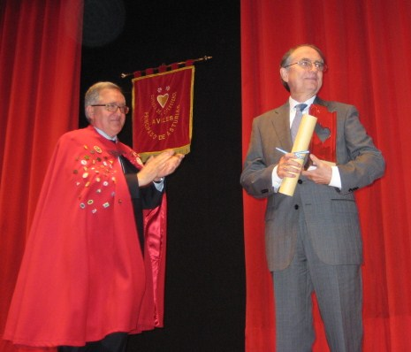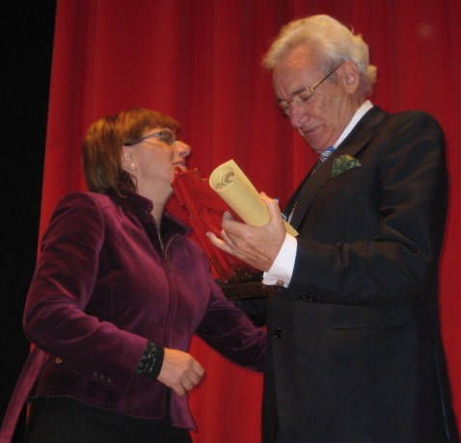

XII Premios "HDL Colesterol bueno" 2011
Dr. Juan Tamargo Menéndez y D. Luis del Olmo Marote

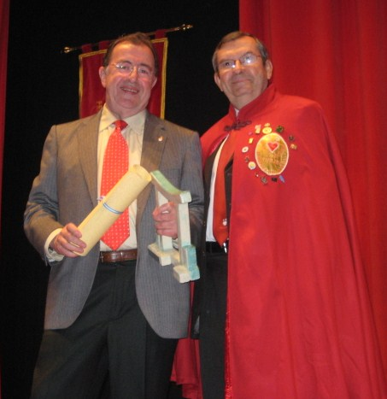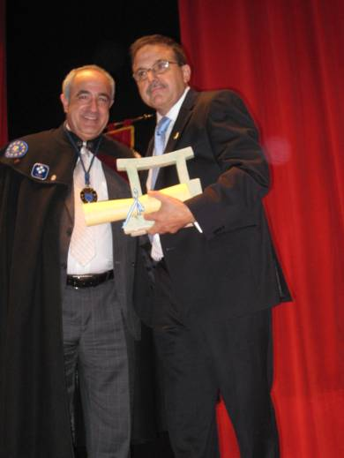

XII Premios "Mandiles de la Cofradía" 2011
D.Alberto del Río Legazpi y D. José Antonio Alonso González

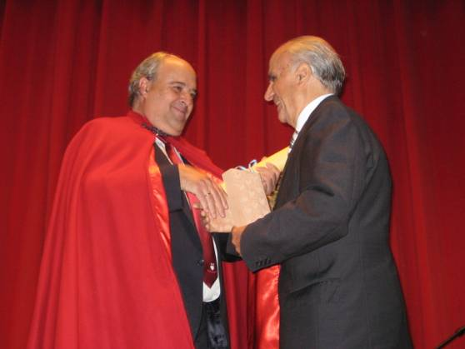

VI Premios " Toda una vida" 2011
Dr. José EStevez Bravo.

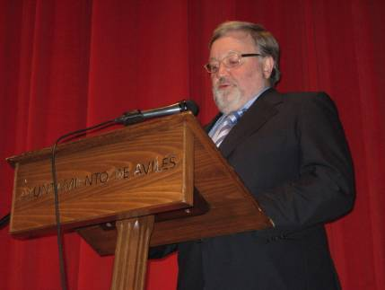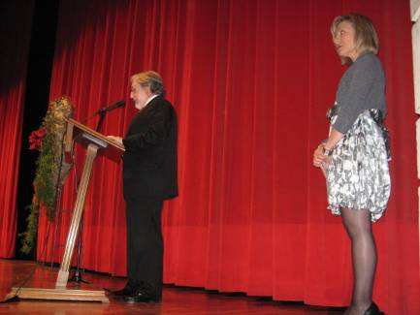

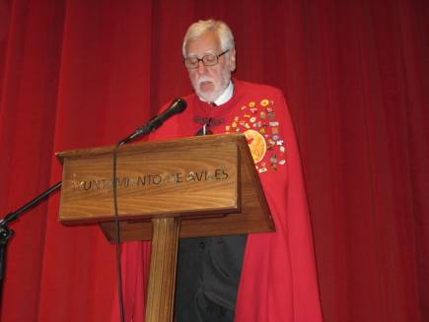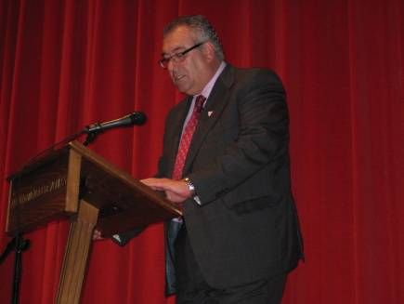

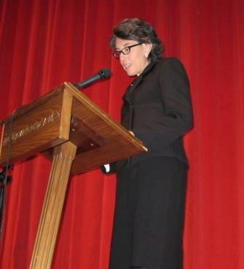

Glosadores:
Faustino F.Alvarez,Dr.Manuel Vigil, Juan Wes, José María Urbano y Dr.Eva Delpón.

Galería de Fotos

